氮气是如何制造的及应用情况

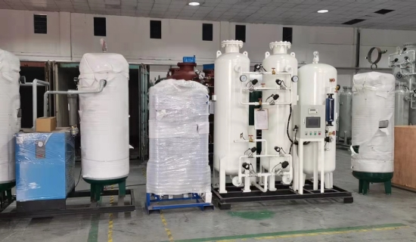
氮气在地球大气层中含量丰富，约占大气层的78%。由于工业应用广泛，氮气也被称为专业的工业气体。氮气和液氮的应用范围很广，包括惰化、热处理、反应器冷却、冷冻、冷藏、面粉和面团冷却、肉类混合、改性气氛包装等。液氮是在低温制氮机中通过从大气中抽取空气产生的，空气被压缩并在热交换器中冷却到低温。然后，压缩空气被移入分子筛，在那里，二氧化碳、水分和碳氢化合物等杂质被避免。在这里，空气被移入一个高压蒸馏塔，氮气从其他气体中分离出来，在蒸馏塔底部形成。它被不间断蒸馏，直到符合工业和医疗规格。
液氮的应用：-
化学工业-
惰性化
氮气剥离和回收
反应器冷却
食品和饮料
冷冻和冷却
面粉和面团冷却
肉类混合
改良气氛包装
医疗卫生行业--
医学实验室
微创冷冻治疗
组织运输和血小板保存
制药和生物技术
反应器冷却
冻干
高质量的材料被用于制造低温氮气设备。制造时使用现有的最佳低温技术。用于制造的材料应该能够承受高温和高压，并且必须符合美国机械工程师学会（ASME）的标准。氮气在气态和液态方面都有大多数应用，但它主要以液体形式储存，因为它易于运输和储存。而且，液体除了经济之外，还不容易泄漏。在工厂机械的制造中必须遵守高质量的标准。

